

UNIVERSITE DENIS SASSOUS N’GUESSO
FACULTE DES SCIENCES APPLIQUEES
Composition du Jury
Président :
Membres : YOCO-YOCO Prince-Opportun, Ingénieur vacataire UDSN
M. Prince NGOMA, directeur gérant ZALYA Ltd
OPTIMISATION DU CHIFFRE D’AFFAIRES PAR ANALYSE DES VENTES
Présenté et soutenu publiquement à la Faculté des Sciences Appliquées le 27 Juin 2026
Par
Ben Fidrich MANGUEMBI

TITRE :
Parcours : Mathématiques Informatique
Spécialité : Big Data et Analyse des données (BDT)
RAPPORT DE STAGE DE FIN DE FORMATION
A
ZALYA Limited
Pour l’obtention d’un diplôme de Licence en Sciences Appliquées
Année : 2025-2026
N° matricule : 2301263

Dédicace

À mes très chers parents, Albertine Tsala et Jean Aimé MANGUEMBI, vous qui avez été ma première école, mon premier refuge et ma première source de force. Je vous dédie ce rapport comme un modeste témoignage de ma reconnaissance pour votre amour sans faille, votre patience inébranlable et la confiance absolue que vous avez toujours placée en moi. Vos sacrifices silencieux ont été le carburant de chacun de mes efforts.
À mon frère aîné, Nibrel KOKOLO MANGUEMBI, merci d'avoir été bien plus qu'un grand frère. Du premier au dernier jour de ce parcours de licence, tu as veillé sur mes pas avec une si grande bienveillance.
À toute ma famille proche, mes frères et sœurs, votre présence, vos encouragements et votre soutien constant ont été une lumière qui ne s'est jamais éteinte. Merci d'avoir cru en moi, même quand moi-même j'hésitais.
À mes collègues de promotion, nous avons traversé ensemble les épreuves de ce parcours, parfois épuisés mais jamais résignés. Cette réussite est aussi la vôtre. Merci pour la solidarité, le courage partagé et les souvenirs qui resteront gravés.

Remerciements

Mes remerciements s'adressent en premier lieu à l'Université DENIS SASSOU N'GUESSO, pour la qualité de la formation qu'elle offre et les conditions qu'elle réunit pour permettre à ses étudiants de s'épanouir. Je remercie particulièrement son président, le Professeur Ange Antoine ABENA, pour son leadership affirmé et la discipline qu'il insuffle au quotidien au sein de l'institution, ainsi que le vice-président, le Professeur Didace M'VOULA TSIERI, pour son implication constante dans la promotion de la rigueur et de l'excellence académique.
Je tiens également à exprimer ma gratitude à la Faculté des Sciences Appliquées (FSA), qui m'a accompagné tout au long de ma formation avec exigence et bienveillance. Mes remerciements vont au Professeur ETOU OSSIBI Arnaud Wilfrid, Doyen de la FSA, pour la coordination exemplaire des activités académiques et la vision claire qu'il porte pour la faculté. Je remercie également le Dr NKOUNKOU LOUMPANGOU Célestine épouse NGOMA, Vice-Doyenne, dont le dynamisme et l'implication sincère pour la réussite des étudiants forcent l'admiration, ainsi que le Dr MAVOUNGOU Urbain Cyriaque, Chef de Département Licence, pour son encadrement pédagogique attentif, sa disponibilité et les conseils avisés qu'il a su m'apporter au moment opportun.
Je remercie aussi M. YOCO-YOCO Prince-Opportun pour le temps qu'il a bien voulu consacrer à la supervision de la présentation de ce travail.
Mes remerciements vont enfin à ma structure d'accueil, Zalya Ltd, qui m'a offert bien plus qu'un simple cadre de stage. Je remercie chaleureusement M. Prince NGOMA, Directeur Gérant, pour un encadrement à la fois technique et entrepreneurial, qui m'a permis de m'intégrer naturellement dans la structure. Sa capacité à orienter, à transmettre et à diriger avec clarté a été pour moi une source d'apprentissage précieuse. Je remercie également Mme Jessy BOUNDA, Assistante Administrative, pour sa disponibilité constante et sa réactivité face à chacune de mes sollicitations. Enfin, un grand merci à toute la direction technique, pour le partage de son expertise et des connaissances qui ont enrichi mon expérience de stage.

Liste des abréviations, sigles et acronymes

BI : Business Intelligence (Intelligence d'Affaires)
CA : Chiffre d'Affaires
CRM : Customer Relationship Management (Gestion de la Relation Client)
EDA : Exploratory Data Analysis
ERP : Enterprise Resource Planning (Progiciel de Gestion Intégré)
ETL : Extract, Transform, Load (Extraire, Transformer, Charger)
FCFA : Franc de la Communauté Financière Africaine
KPI : Key Performance Indicator (Indicateur Clé de Performance)
NoSQL : Not only Structured Query Language
ODBC : Open Database Connectivity (Connectivité de Base de Données Ouverte)
TDR : Termes de Référence
TTC : Toutes Taxes Comprises
TVA : Taxe sur la Valeur Ajoutée

Liste des figures

Figure 1 : Localisation de la structure
Figure 2 : Organigramme de la structure
Figure 3 : ERP Odoo
Figure 4 : Schéma de l’architecture globale
Figure 5 : Données du CRM
Figure 6 : Datasheet ventes, devis, services…
Figure 7 : Traitement dataset ventes
Figure 8 : tendances clients
Figure 9 : Traitement dataset crm
Figure 10 : EDA croisées
Figure 11 : ventes_clean
Figure 12 : crm_clean
Figure 13 : Base de données dans MongoDB
Figure 14 : manipulation MongoDB Compass
Figure 15 : Calcul kpi opportunités
Figure 16 : Calcul kpi devis
Figure 17 : Insights opportunités
Figure 18 : main_analytics
Figure 19 : Dashboard global
Figure 20 : Dashboard Analyse opérations
Figure 21 : Dashboard Analyse devis
Figure 22 : Dashboard Opportunités
Figure 23 : Dashboard avec kpi particuliers

Liste des tableaux

Tableau I : Tableau récapitulatif du planning de réalisation du projet…………………………9
Tableau II : Collections MongoDB…………………………………………………………...12

Résumé

Ce rapport présente le travail réalisé dans le cadre de mon stage de fin de cycle en licence Big Data, effectué au sein de Zalya, une société spécialisée dans les solutions numériques et la gestion de services technologiques. L'objectif qui m'a été confié était concret et stimulant : concevoir une solution d'analyse décisionnelle capable d'aider l'entreprise à mieux piloter ses activités commerciales et financières, en tirant parti des données qu'elle génère au quotidien.
Le point de départ du projet était un constat simple mais révélateur. Les données existaient, dispersées entre le CRM Odoo et des fichiers Excel, mais elles n'étaient ni centralisées ni exploitées de manière structurée. Mon travail a donc consisté à bâtir un pipeline analytique de bout en bout : collecter ces données depuis leurs différentes sources, les transformer et les nettoyer, les centraliser dans une base de données NoSQL sous MongoDB, puis les analyser et les restituer sous forme de tableaux de bord interactifs dans Power BI. Python a servi de colonne vertébrale pour les traitements, les calculs et l'automatisation de l'ensemble du flux.
Au-delà de la mise en place technique, j'ai développé plusieurs scripts analytiques et indicateurs de performance couvrant des dimensions stratégiques variées : rentabilité des clients et des services, tendances commerciales, comportements de conversion, analyse des dépenses etc. L'enjeu était de transformer des données brutes en informations réellement actionnables pour les décideurs.
Ce stage a été pour moi bien plus qu'un exercice académique. Il m'a confronté aux réalités du terrain, aux compromis, aux données imparfaites, aux arbitrages techniques et m'a permis de consolider des compétences solides en Business Intelligence, en modélisation décisionnelle et en conception de tableaux de bord analytiques. Il m'a surtout donné une compréhension plus profonde de ce que signifie mettre les données au service d'une stratégie d'entreprise.
Mots clés : Business Intelligence, MongoDB, Tableau de bord, NoSQL, pipeline analytique.

Abstract

This report presents the work carried out as part of my end-of-degree internship in Big Data, completed at Zalya, a company specializing in digital solutions and technology service management. The objective entrusted to me was both concrete and stimulating: to design a decision-making analytics solution capable of helping the company better manage its commercial and financial activities, by leveraging the data it generates on a daily basis.
The starting point of the project was a simple yet revealing observation. Data existed, but was scattered across the Odoo CRM and various Excel files, with no centralization or structured exploitation in place. My work therefore consisted of building an end-to-end analytical pipeline: collecting data from its various sources, transforming and cleaning it, centralizing it in a NoSQL database under MongoDB, then analyzing it and presenting it through interactive dashboards in Power BI. Python served as the backbone for processing, calculations, and automation of the entire workflow.
Beyond the technical implementation, I developed several analytical scripts and key performance indicators covering a range of strategic dimensions: client and service profitability, commercial trends, conversion behaviors, expense analysis, and more. The core challenge was to turn raw data into genuinely actionable insights for decision-makers.
This internship was, for me, far more than an academic exercise. It confronted me with the realities of the field the trade-offs, the imperfect data, the technical decisions that have to be made under constraints and allowed me to build solid skills in Business Intelligence, decision-making modeling, and analytical dashboard design. Above all, it gave me a deeper understanding of what it truly means to put data at the service of a business strategy.
Keywords: Business Intelligence, MongoDB, Dashboard, NoSQL, Analytical Pipeline.

SOMMAIRE

Dédicace ii
Remerciements iii
Liste des abreviations, sigles et acronymes iv
Liste des figures v
Liste des tableaux vi
Résumé vii
Abstract viii
Introduction 1
Chapitre 1 : Structure d’accueil et déroulement de stage.....................................................3
Section 1 : Présentation de la structure d’accueil ......................................................................3
Section 2 : Déroulement du stage ..............................................................................................5
Chapitre 2 : Présentation, interprétation et validation des résultats obtenus ..................10
Section 1 : Présentation du travail ............................................................................................10
Section 2 : interprétation et validation des résultats.................................................................26
Conclusion et perspective.......................................................................................................28
Références bibliographiques .................................................................................................30
Annexes………………………………………………………………………………………32

Introduction

À l'heure où la transformation numérique redéfinit en profondeur les modes de fonctionnement des entreprises, la donnée s'est imposée comme un actif stratégique incontournable. Les entreprises de services, en particulier, génèrent quotidiennement un volume considérable d'informations liées à leurs ventes, à leurs clients et à leurs activités opérationnelles. Pourtant, disposer de données ne suffit pas encore faut-il savoir les lire, les organiser et les transformer en décisions concrètes. C'est là que réside l'un des défis majeurs des organisations modernes : passer de la donnée brute à l'intelligence opérationnelle.
C'est précisément dans ce contexte que s'inscrit le présent stage, effectué au sein de Zalya Limited, une société spécialisée dans les solutions numériques et la gestion de services technologiques. Réalisé dans le cadre de l'obtention de la licence en Big Data à l'Université DENIS SASSOU-N'GUESSO, ce stage a représenté bien plus qu'une obligation académique : il a constitué une véritable immersion dans les réalités opérationnelles d'une entreprise en pleine croissance, confrontée à des enjeux concrets de gestion et d'exploitation de ses données.
Malgré un volume de données disponibles issues de son CRM Odoo et de ses fichiers de suivi Excel Zalya Limited faisait face à une situation que connaissent de nombreuses structures en développement : ses données n'étaient ni centralisées, ni exploitées de manière structurée. Cette lacune limitait concrètement sa capacité à identifier ses services les plus rentables, à comprendre ses périodes de forte activité et à affiner ses stratégies commerciales et marketing. Face à ce constat, une question s'est naturellement imposée : comment exploiter les données de ventes et d'utilisation afin d'identifier les produits et services les plus performants et les leviers de croissance de Zalya Limited ? C'est à cette problématique que le présent projet entend répondre, sous le thème : Optimisation du chiffre d'affaires par l'analyse des ventes.
L'objectif général de ce projet est de concevoir et de déployer une solution d'analyse décisionnelle permettant à Zalya Limited d'exploiter intelligemment ses données de ventes et d'activité, afin d'identifier ses leviers de croissance et d'améliorer le pilotage stratégique de ses performances commerciales et financières.
Pour atteindre cet objectif général, le travail s'est articulé autour de plusieurs axes opérationnels complémentaires : Collecter et structurer les données de ventes et d'activité issues des différentes sources de l'entreprise ; Définir les indicateurs clés de performance (KPI) pertinents au regard des enjeux de Zalya Limited ; Mettre en place une base de données NoSQL adaptée à la centralisation et au stockage des données ; Concevoir des tableaux de bord interactifs sous Power BI pour le suivi des performances ; Identifier les produits et services les plus rentables afin de guider les priorités commerciales ; Analyser les tendances temporelles pour mettre en évidence les périodes de forte et de faible activité ; Segmenter les performances par catégories produits, zones géographiques, types de clients pour une lecture plus fine des résultats ; Fournir des indicateurs actionnables permettant d'améliorer la prise de décision stratégique et d'optimiser l'allocation des ressources.
L'ensemble de ces objectifs converge vers un résultat attendu commun : donner à l'entreprise les moyens de piloter sa croissance par les données, avec une meilleure visibilité sur son chiffre d'affaires et un potentiel réel d'augmentation de celui-ci à court et moyen terme.
Pour répondre à cette problématique de manière rigoureuse et progressive, ce rapport s'articule autour de deux chapitres principaux.
Le premier chapitre est consacré à la présentation du cadre général du stage. Il introduit dans un premier temps la structure d'accueil, Zalya Limited, à travers son organisation, ses activités et son positionnement dans le secteur des services numériques. Il retrace ensuite le déroulement du stage, en décrivant les conditions d'intégration, les missions confiées et la progression des travaux tout au long de la période.
Le second chapitre constitue le cœur analytique et technique du rapport. Il présente en détail le travail réalisé, l’architecture du pipeline de données, choix technologiques, développement des indicateurs de performance et conception des tableaux de bord avant de procéder à l'interprétation et à la validation des résultats obtenus au regard des objectifs fixés.
Ce rapport se clôture par une conclusion qui synthétise les apports du projet, souligne ses limites éventuelles et ouvre sur des perspectives d'amélioration et d'évolution de la solution mise en place.

Chapitre 1 : Structure d’accueil et déroulement de stage

Section 1 : Présentation de la structure de stage
  - Historique
Créée en Septembre 2025 à Pointe-Noire, ZALYA LIMITED est une entreprise de droit congolais née de la volonté d’apporter des solutions innovantes et adaptées aux besoins des entreprises et des particuliers. Dès sa création, l’entreprise s’est orientée vers plusieurs secteurs stratégiques afin d’offrir une gamme de services diversifiés et de qualité. Grâce à une vision axée sur l’innovation, la performance et la satisfaction client, ZALYA LIMITED intervient dans les domaines de l’informatique, de l’industrie, de l’importation, la location et vente d’équipements, de la représentation commerciale, des moyens généraux ainsi que de la formation. Portée par une équipe dynamique et ambitieuse avec plus de 10 ans d’expérience dans le numérique et la gestion de projets, l’entreprise s’est donnée pour mission d’accompagner ses partenaires dans leur développement en mettant à leur disposition des solutions fiables, modernes et adaptées aux réalités du marché congolais. Aujourd’hui, ZALYA LIMITED ambitionne de devenir un acteur de référence dans ses différents secteurs d’activité, en plaçant au cœur de ses actions le professionnalisme, l’innovation et l’excellence du service.

  - Localisation
05 rue de Nemba, Camp 31 Juillet Pointe-Noire, République du Congo

Figure 1 : Localisation de la structure.
  - Mission, Vision, Valeur
Mission
Notre mission est d’accompagner l’émergence d’un tissu entrepreneurial dynamique en Afrique en fournissant des solutions numériques accessibles, en répondant efficacement aux besoins des industries, en assurant la représentation commerciale de entreprises/marques locales et internationales et en créant de microentreprises.
Vision
Devenir un acteur de référence en Afrique dans la digitalisation et le monde de l’industrie, en connectant les entreprises aux opportunités régionales et internationales. Nous aspirons à bâtir un écosystème inclusif où chaque projet peut être lancer, gérer et faire grandir son environnement grâce à la puissance du numérique et à des partenariats commerciaux stratégiques.
Valeurs
Fiabilité-Innovation-Impact

  - Réalisations
ZALYA compte 05 réalisations dans la tech : NZO (Plateforme de promotion immobilière), Mobembo (Plateforme de billetterie en ligne), Kolia (Marketplace pour restaurant en ligne), SALISA (Plateforme de Gestion d’Assurance de Santé Collective) et Moninga (ERP dédié à la gestion d’entreprise)

  - Organigramme
Figure 2 : Organigramme de la structure
Section 2 : Déroulement du stage
2.1. Accueil et profil assumé
Après un entretien positif et convaincant mené par le directeur gérant, l’assistante administrative et le développeur principal, j’ai commencé mon stage deux jours après. Une fois retenu, il fallait donc occuper une fonction dans l’organisme, l’entreprise étant récente on constate donc un faible nombre d’employés et surtout de directions. Avec mon profil data je me suis ainsi orienté sur le volet analyse des données de l’entreprise, cela répondait donc aux besoins de la structure qui n’avait pas de réelles solutions pour l’analyse et l’exploitation de ses données.
Mon stage s’est étalé sur une période d’un mois, du 07 mai au 06 Juin 2026. Pour tous les besoins liés à mon travail je pouvais m’adresser directement au Directeur gérant ou Mme Jessy l’assistante administrative. L’atmosphère de travail au sein de Zalya est d’une qualité irréprochable, on s’y plaît bien après quelques temps à peine, tout le montre se montre accueillant et chaleureux.

2.2. Tâches réalisées
2.2.1 Analyse du système existant pour la gestion et le traitement de leurs données commerciales
Alors il sied de souligner que l’entreprise utilise le CRM Odoo pour gérer leur activité commerciale.
Odoo est un progiciel de gestion intégré (ERP) open source, développé par la société belge Odoo S.A. Il propose une suite modulaire d'applications couvrant l'ensemble des fonctions d'une entreprise : comptabilité, ventes, achats, ressources humaines, gestion de projet et bien d'autres.
Son module CRM (Customer Relationship Management) est spécifiquement conçu pour gérer et optimiser la relation client. Il permet de suivre l'ensemble du cycle de vente, depuis la prospection jusqu'à la conclusion des affaires, en passant par la gestion des devis et des opportunités commerciales. Concrètement, il offre à l'entreprise une vue centralisée sur ses clients, ses prospects, ses pipelines de vente et ses performances commerciales en temps réel.
Ce qui fait la force d'Odoo dans un projet d'analyse de données, c'est la richesse des informations qu'il stocke : historiques de ventes, fiches clients, montants des transactions, statuts des opportunités, dates et fréquences d'achat. Ces données constituent une matière première précieuse pour toute démarche d'analyse décisionnelle, à condition de savoir les extraire et les exploiter de manière structurée, ce qui est précisément l'un des enjeux centraux du présent projet.
Limites :
Bien qu'Odoo soit un outil de gestion puissant, il présente plusieurs limites notables dès lors qu'on cherche à en exploiter les données à des fins analytiques avancées :
- Export limité Les données ne sont extractibles qu'en CSV ou XLS, sans connecteur natif vers des outils analytiques comme Power BI ou MongoDB, ce qui impose des étapes manuelles d'extraction.
- Pas de couche analytique intégrée Odoo gère les données opérationnelles mais n'est pas conçu pour l'analyse multidimensionnelle, les agrégations complexes ou la modélisation décisionnelle.
- Qualité des données perfectible Les données issues d'Odoo contiennent fréquemment des doublons, des champs vides ou des incohérences liées aux saisies manuelles, nécessitant un travail de nettoyage rigoureux en amont.
- Historique figé Odoo ne conserve pas toujours l'historique complet des modifications, ce qui peut nuire aux analyses temporelles et à la reconstitution fidèle des tendances.
- Volumétrie et performance Sur de grands volumes de données, les requêtes analytiques directement sur la base Odoo deviennent lentes et risquent d'impacter les performances du système en production.
Ces limites justifient pleinement mon projet et son choix architectural (conf. Architecture de la solution) sur l’optimisation du CA par analyse des ventes car leur outil se montre limité.

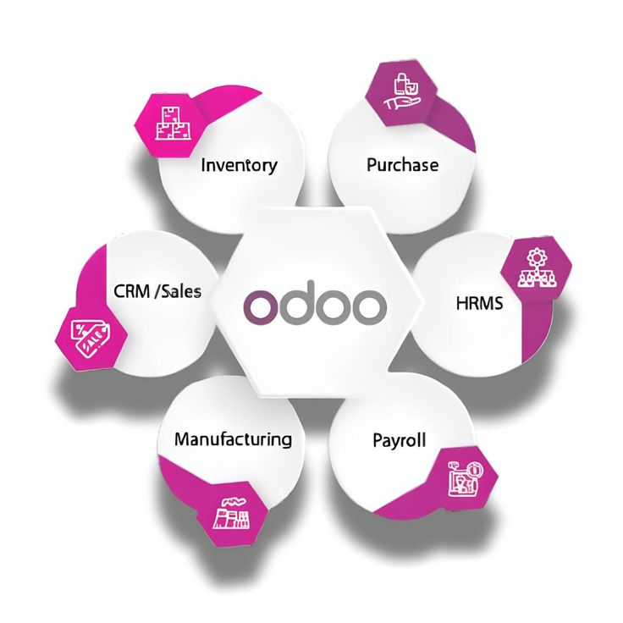
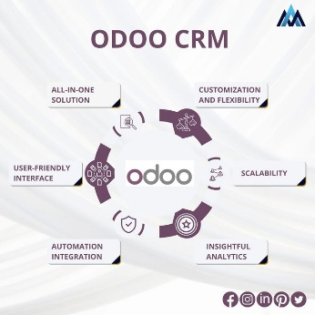

Figure 3 : ERP Odoo
2.2.2 Analyse de besoin et conception du projet
Par rapport aux besoins exprimée par l’entreprise dont le but était de rendre leurs données exploitables. Les résultats attendus sont suivant :
- Identification claire des produits et services les plus rentables
- Mise en évidence des périodes de forte et faible activité
- Segmentation avancée des clients
- Amélioration de la prise de décision stratégique
- Meilleure allocation des ressources
- Augmentation potentielle du CA

Mon projet s’orientant sur le fait de trouver des leviers pour favoriser l’optimisation potentielle du chiffre d’affaires de l’entreprise, mes analyses se sont portées sur les données des activités commerciales de Zalya. De ce fait le besoin fondamental du projet est de disposer des données des ventes de la structure, on énumère donc les données concernées suivantes :
- Ventes (transactions, montant)
- Produits /Services
- Clients/Utilisateurs
- Temporelles (dates, périodes)
- CRM
- Opérations
- Devis

Ainsi, la suite évidente a été de répertorier les ressources nécessaires à la réalisation.

a) Ressources humaines
Stagiaire
- Chef de projet : coordination, collecte des exigences, analyses, rédaction du TDR et livrables.
- Administrateur base de données : conception et mise en place de la base de données, ETL, qualité des données.
- Analyste data : exploration des données, modélisation des segments, analyses avancées et visualisation.
- Développeur BI / spécialiste Dashboard : création des Dashboard interactifs, rapports automatisés.
Équipe Zalya
- Responsable métier/Direction commerciale ou marketing : définition des KPI, validation des résultats.
- Équipe IT / sécurité informatique : accès aux sources de données
- Stakeholders métiers : représentants des ventes, service client, finance pour validation et retours.

b) Ressources techniques
- Système de gestion des données (SGD)
- Base de données NoSql
- Collection Ventes
- Collection services
- Collection clients….

- Outils ETL/Intégration
Outil ETL (ou ELT) : scripts Python (pandas)
Connecteurs vers sources (ERP, CRM, fichiers CSV/Excel, logs d’utilisation)

- Outils BI et visualisation
Power BI
- Données et qualité
- Outils de qualité des données (détection des doublons, validation des formats)
- Procédures de nettoyage et normalisation

3) Ressources méthodologiques et documentaires
- Cadre de référence : Agile (SCRUM)
- Méthodologie d’analyse : analyse descriptive, diagnostic, segmentation, corrélations, tendances temporelles
- Documentation technique : dictionnaire de données, schéma, architecture, protocole ETL
- Dictionnaire métier : définitions des KPI, règles de calcul
- Plan de gouvernance des données : propriété, qualité, sécurité, conformité
- Plan de communication : cadences, reports, livrables et destinataires

2.2.3 Planification du projet
Ce projet a été élaborer en quatre (4) grandes phases qui sont les suivantes :
Etape 1 : Collecte des données provenant des différentes sources
Etape 2 : Traitement des ces données et analyse EDA
Etape 3 : Elaborer une base de données et importer les données nettoyées
Etape 4 : Dashboard et Visualisation Power BI
Les délais étant court en raison d’un stage d’un mois, j’ai découpé le projet en quatre (4) phases par semaine, comme l’indique le tableau suivant :

Tableau I : tableau de récapitulatif de la planification du projet
Semaines | Description
Semaine 1 | Cadrage, collecte et gouvernance des données  Objectifs  - Définir précisément les KPI et les sources de données prioritaires  - Obtenir les accès et comprendre l’écosystème data  - Concevoir le modèle de données et le dictionnaire de données  Livrables  - Document de cadrage (KPI principaux, définitions, règles de calcul)  - Dictionnaire de données et brouillon du schéma BDD  Activités clés  - Réunions rapides avec les parties prenantes (commercial, finance, IT) pour valider les KPI  - Cartographie des sources : Ventes, Produits, Clients, Temps, Transactions  - Définition des règles de qualité et de gouvernance (fréquences de mise à jour, formats, déduplication)
Semaine 2 | Architecture technique et pipeline d’ingestion  Objectifs  - Finaliser le modèle de données et les flux ETL/ELT  - Mettre en place l’environnement de travail et les bases de données  Livrables  - Schéma final de la base de données et protocole ETL  - Environnement de développement, test et production  Activités clés  - Conception du schéma logique et éventuel schéma physique  - Mise en place des pipelines d’ingestion (mini pipelines pour les données test)
Semaine 3 | Développement des Dashboard et analyses  Objectifs  - Construire des Dashboard interactifs et des rapports opérationnels  - Réaliser les premières analyses descriptives et segmentations  Livrables  - Tableaux de bord (KPI, ventes par produit, tendances temporelles, segmentation)  Activités clés  - Implémentation des visualisations : CA par période, marge par produit, segments de clients, zones géographiques  - Analyse des tendances saisonnières et identification des périodes fortes/faibles  - Validation métier et ajustements  - Préparer des filtres utilisables par les utilisateurs (par période, par zone, par catégorie)
Semaine 4 | Validation, transfert et plan d’amélioration  Objectifs  - Validation finale avec les parties prenantes  Livrables  - Dossier technique complet (schéma BDD, dictionnaire, ETL)  Activités clés  - Présentation de démonstration des dashboards et KPI  - Récolte du feedback et ajustements finaux

Chapitre 2 : Présentation, interprétation et validation des résultats obtenus

Section 1 : Présentation des résultats
  - Contexte et objectifs du projet
1.1.1 Contexte général
Dans un contexte marqué par la transformation numérique des organisations, les entreprises génèrent quotidiennement d'importants volumes de données issues de leurs activités opérationnelles, commerciales et relationnelles. Ces données proviennent de diverses sources telles que les systèmes de gestion de la relation client (CRM), les outils de suivi des ventes, les plateformes de gestion des services, les applications métiers ainsi que les fichiers bureautiques utilisés pour le suivi opérationnel.
Chez Zalya Limited, les informations relatives aux opportunités commerciales, aux ventes réalisées, aux devis, aux clients, aux opérations internes et aux services proposés constituent un patrimoine informationnel stratégique susceptible d'apporter une forte valeur ajoutée à la prise de décision. Toutefois, ces données sont dispersées dans plusieurs sources hétérogènes et sont principalement exploitées à des fins opérationnelles.
Cette situation rend difficile l'obtention d'une vision globale et cohérente de la performance de l'entreprise. L'absence d'un système analytique centralisé limite notamment la capacité de l'organisation à :
- Identifier les produits et services générant les meilleures performances financières ;
- Mesurer avec précision la contribution de chaque activité au chiffre d'affaires global ;
- Analyser l'évolution temporelle des ventes et détecter les périodes de forte ou de faible activité ;
- Évaluer l'efficacité des actions commerciales et des processus de conversion ;
- Détecter automatiquement les anomalies ou situations à risque susceptibles d'impacter la performance de l'entreprise ;
- Produire des indicateurs décisionnels fiables et actualisés pour accompagner les dirigeants dans leurs choix stratégiques.
Face à ces enjeux, la mise en place d'une plateforme analytique intégrant le traitement des données, le calcul d'indicateurs de performance (KPI), la génération d'insights métier et la visualisation décisionnelle apparaît comme une nécessité pour améliorer la gouvernance et la valorisation des données de l'entreprise.

1.1.2 Problématique
Malgré la disponibilité d'un volume important de données commerciales et opérationnelles, Zalya Limited ne dispose pas d'un mécanisme permettant d'exploiter efficacement ces informations afin d'en extraire des connaissances utiles à la prise de décision stratégique.
Dans ce contexte, la problématique centrale de cette étude est formulée comme suit :
Comment concevoir et mettre en œuvre une solution décisionnelle basée sur l'analyse des données commerciales et opérationnelles permettant d'identifier les produits et services les plus performants, de mesurer la performance globale de l'entreprise et de mettre en évidence les principaux leviers de croissance de Zalya Limited ?
Cette problématique soulève plusieurs questions secondaires :
- Quels sont les produits ou services les plus rentables ?
- Quels facteurs influencent la performance commerciale de l'entreprise ?
- Quelles périodes présentent les meilleures opportunités de croissance ?
- Quels clients contribuent le plus au chiffre d'affaires ?
- Comment détecter automatiquement les anomalies et situations critiques à partir des données disponibles ?
- Comment transformer les données brutes en indicateurs décisionnels exploitables par les responsables de l'entreprise ?
Objectif général :
L'objectif principal de ce projet est de concevoir et de développer un système d'analyse décisionnelle permettant d'exploiter les données commerciales et opérationnelles de Zalya Limited afin d'évaluer la performance de ses activités, d'identifier les produits et services les plus rentables et de mettre en évidence les principaux leviers de croissance de l'entreprise.
Objectifs spécifiques :
- Collecter et structurer les données de ventes et d’activité
- Définir les indicateurs clé de performances (KPI)
- Mettre en place une base de données adaptée au stockage des données
- Concevoir des tableaux de bord interactifs pour le suivi des performances
- Identifier les produits et services les plus rentables
- Analyser les tendances temporelles (périodes fortes/faibles)
- Segmenter les performances par catégories (produits, zones, type de client)
- Fournir des indicateurs permettant d’améliorer la prise de décision stratégique.

1.2. Architecture globale du système
Dans le cadre de ce projet, une architecture décisionnelle orientée données a été conçue afin de permettre la centralisation, le traitement, l’analyse et la visualisation des informations de l’entreprise.
L’architecture mise en place est structurée autour de cinq (5) couches principales :
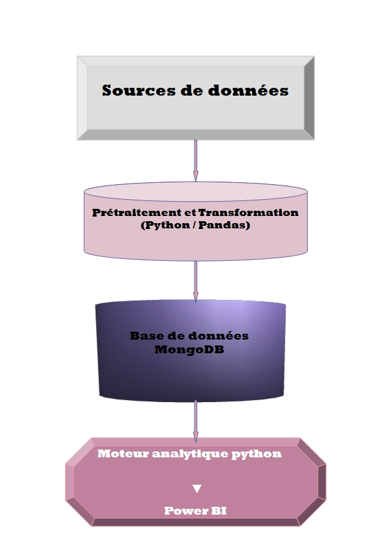
Figure 4 : Schéma de l’architecture globale

1.2.1 Description des composants
a. Sources de données
Les données exploitées proviennent de plusieurs sources métiers :
- CRM de l’entreprise (opportunités commerciales)
- Fichiers Excel des ventes
- Répertoire clients
- Catalogue des produits et services
- Devis et commandes
- Données opérationnelles et financières
Ces données sont hétérogènes et présentent des formats différents.
b. Couche de prétraitement
Cette couche a été développée en Python à l'aide de la bibliothèque Pandas.
Les traitements réalisés sont :
- Suppression des doublons
- Gestion des valeurs manquantes
- Uniformisation des formats
- Conversion des types de données
- Nettoyage des montants financiers
- Traitement et standardisation des dates
- Contrôle de cohérence des données
Les données nettoyées sont ensuite exportées sous forme de jeux de données exploitables.
c. Base de données MongoDB
MongoDB constitue le référentiel central du système.
Les données nettoyées y sont stockées dans plusieurs collections :

Tableau II : Collections MongoDB
Collection | Description
opportunites | Pipeline commercial
ventes | Transactions réalisées
clients | Référentiel clients
Services_produits | Catalogue des offres
devis_commandes | Processus avant-vente
operations | Charges et opérations
kpis | Indicateurs calculés
analyses | Résultats analytiques

MongoDB joue également le rôle de couche intermédiaire entre les traitements analytiques et les outils de restitution.

d. Moteur analytique
Le moteur analytique constitue le cœur du système développé.
Il est composé de plusieurs scripts Python permettant :

Analyses décisionnelles
- Analyse de rentabilité des clients
- Analyse de rentabilité des services
- Analyse des performances commerciales
- Analyse des conversions
- Analyse des tendances
- Analyse des dépenses
- Analyse de la dépendance commerciale
- Analyse de profitabilité
Calcul des KPI
- KPI commerciaux
- KPI financiers
- KPI clients
- KPI services
- KPI ventes
- KPI opérations
- KPI prédictifs
Les résultats sont automatiquement stockés dans MongoDB afin d’être exploités dans les tableaux de bord.
e. Couche de visualisation
Power BI est utilisé comme outil de Business Intelligence.
Les données sont récupérées depuis MongoDB via MongoDB BI Connector et le pilote ODBC MySQL.
Les tableaux de bord permettent de :
- Suivre les ventes
- Mesurer les performances commerciales
- Analyser la rentabilité
- Évaluer les KPI
- Visualiser les tendances
- Faciliter la prise de décision

1.2.2 Justification du choix de l’architecture
Cette architecture a été retenue pour plusieurs raisons.
Centralisation des données
Toutes les données provenant de sources différentes sont regroupées dans une base unique, facilitant leur exploitation.
Flexibilité
MongoDB permet de stocker des données semi-structurées dont le schéma peut évoluer facilement selon les besoins de l’entreprise.
Automatisation analytique
Les scripts Python exécutent automatiquement les traitements, les analyses et les calculs d’indicateurs sans intervention manuelle.
Performance
La séparation entre stockage, traitement et visualisation améliore les performances globales du système.
Scalabilité
L’architecture peut facilement intégrer de nouvelles sources de données, de nouveaux KPI ou de nouvelles analyses sans modification majeure.
Aide à la décision
Grâce à l’intégration de MongoDB, Python et Power BI, les décideurs disposent d’une vision consolidée et actualisée des performances de l’entreprise à travers des indicateurs fiables et des tableaux de bord interactifs.
En définitive l’architecture conçue permet de transformer des données brutes issues du CRM et des fichiers Excel en informations décisionnelles exploitables. Elle assure la centralisation des données, l’automatisation des traitements analytiques et la restitution des résultats sous forme de tableaux de bord interactifs, constituant ainsi une véritable plateforme d’aide à la décision pour l’entreprise Zalya.
  - Implémentation et outils utilisés
1.3.1 Prétraitement et intégration des données
Les données brutes issues du CRM (opportunités, ventes, devis, clients) et des fichiers Excel métiers (catalogue produits/services, référentiel clients, charges) ont d’abord été chargées en Python (Pandas) pour nettoyage. Le prétraitement a inclus :
- Gestion des valeurs manquantes (imputation ou suppression selon le cas) ;
- Suppression des doublons (par ex. retrait de lignes clients ou ventes dupliquées) ;
- Uniformisation des formats (normalisation des dates au format ISO, nettoyage des champs texte, standardisation des codes) ;
- Conversion des types (montants en float, dates en type datetime, booléens unifiés) ;
- Fusion des sources : correspondance et jointure des tables sur « client_id », « service_id », « vente_id », etc., pour enrichir les enregistrements (par ex. lier chaque vente à son client).
Ces étapes ont permis d’obtenir des jeux de données « clean » (clients_clean, ventes_clean, services_clean, operations_clean, devis_clean, opportunites_clean), prêts à être importés en base. Elles suivent les bonnes pratiques du data wrangling (nettoyage et fusion des données).
Outil utilisé : Jupyter notebook\ Langage : Python
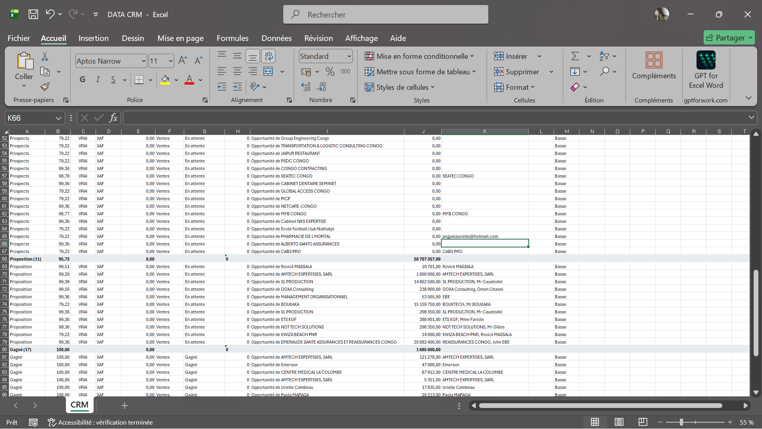

Figure 5 : Données du CRM
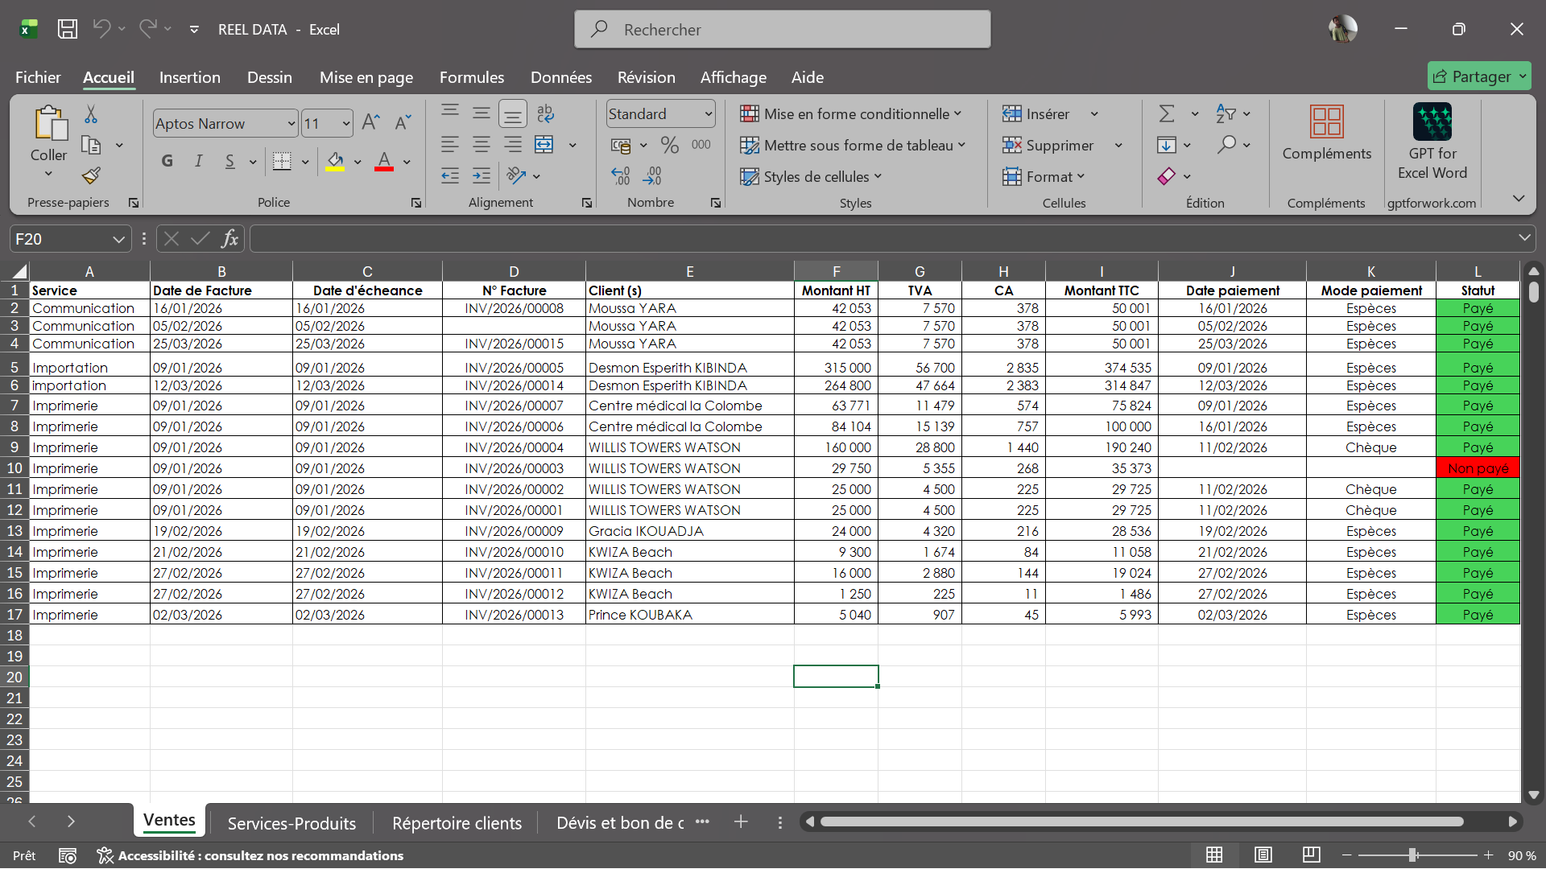
Figure 6 : Datasheet ventes, devis, services…
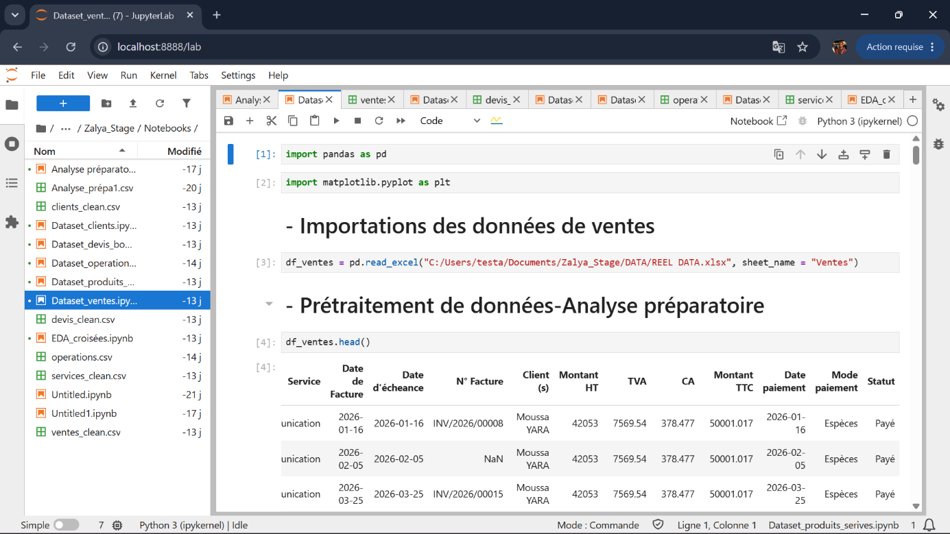
Figure 7 : Traitement dataset ventes
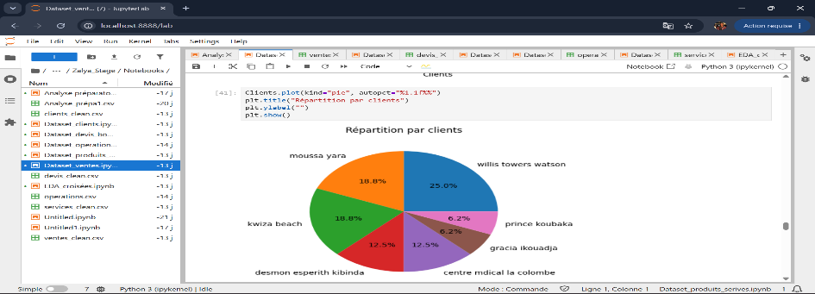 Figure 8 : tendances clients
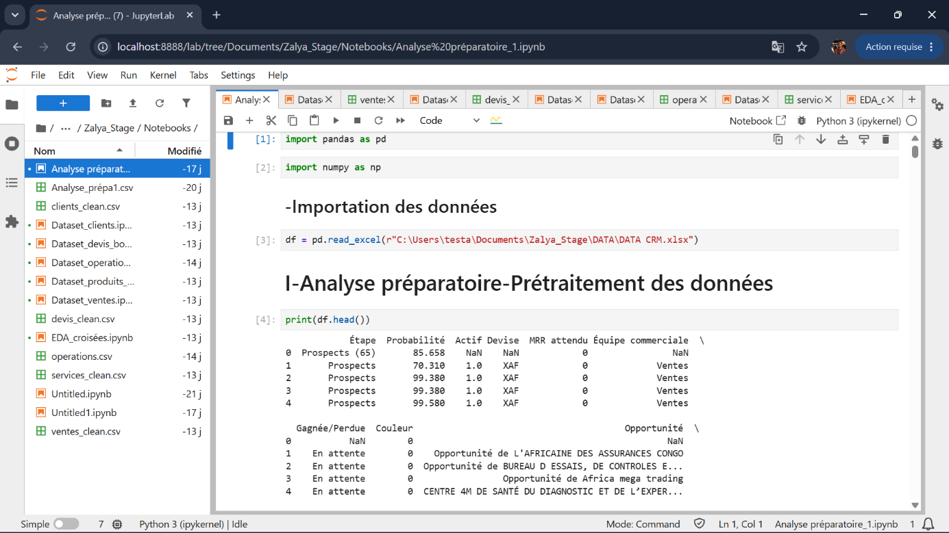
Figure 9 : Traitement dataset crm

Après avoir traité et nettoyer toutes les datasheets concernées, j’ai procédé aux EDA croisées pour suivre les tendances et effectuer les croisements comme l’indique cette figure en dessous.

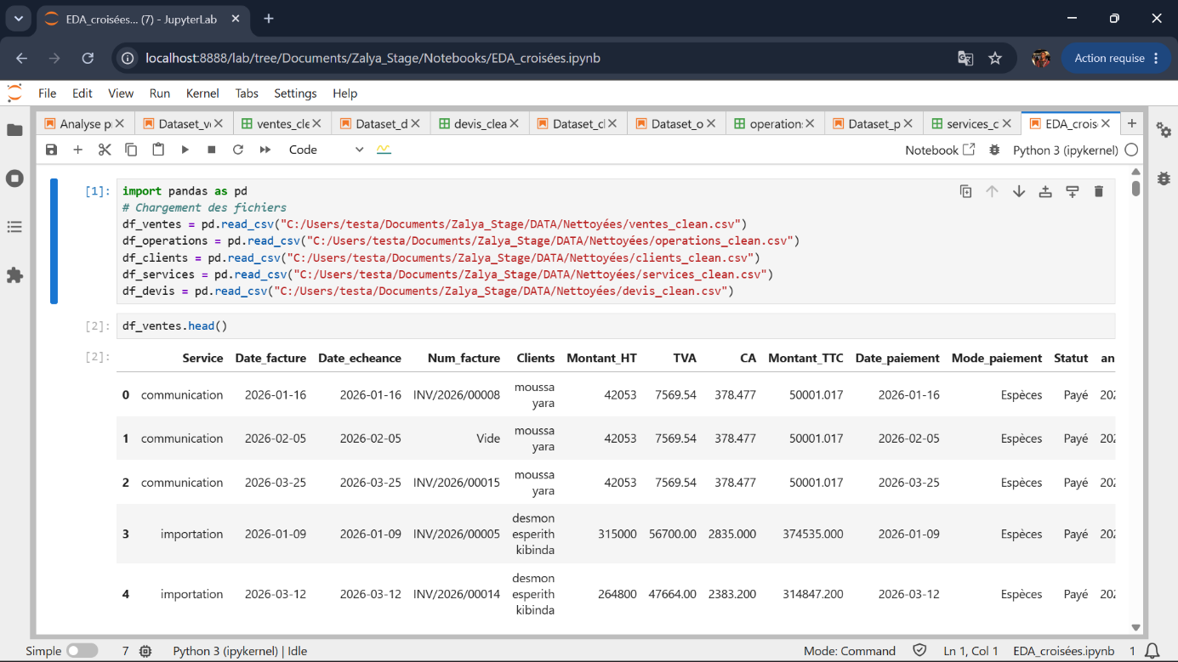
Figure 10 : EDA croisées

Pour clore cette étape, une fois les fichiers clean il a fallu les exporter chacun on a obtenu : ventes_clean, devis_clean, operations_clean, services_cleans etc. ET voici certaines illustrations
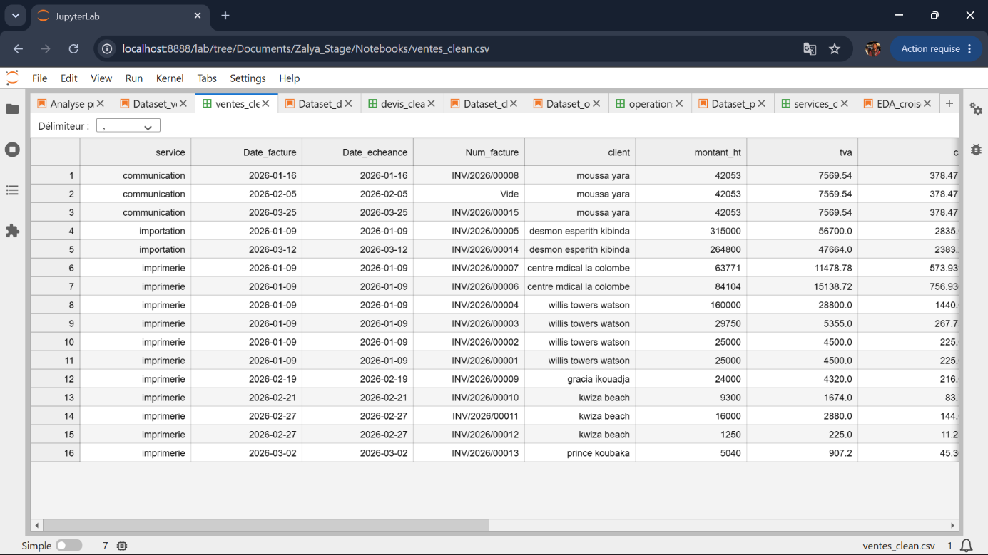
Figure 11 : ventes_clean
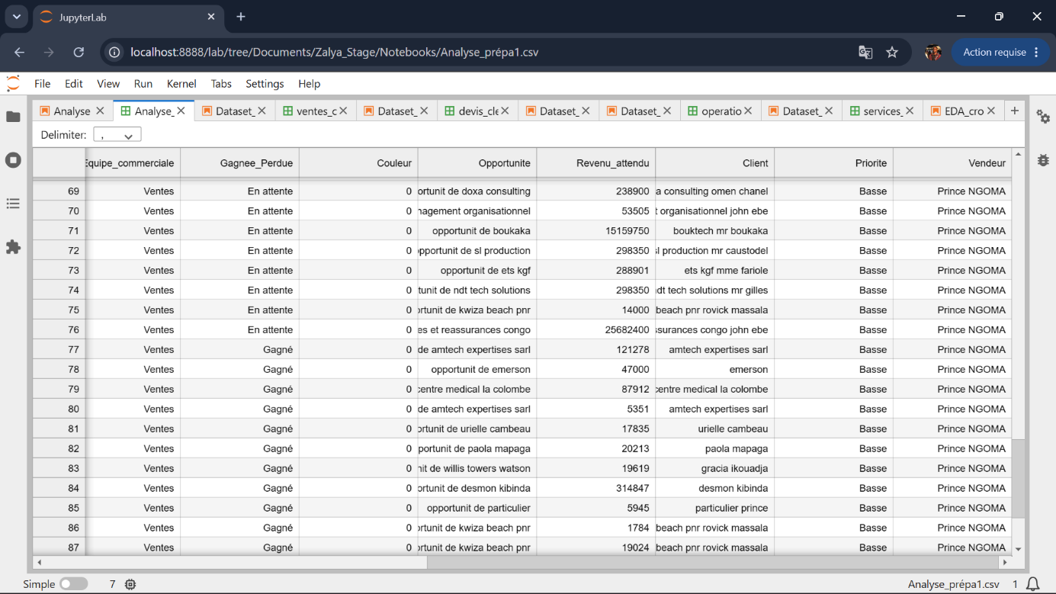
Figure 12 : crm_clean

1.3.2 Chargement dans MongoDB
Les tables nettoyées ont été insérées dans MongoDB, chacune dans une collection dédiée : clients, services_produits, ventes, devis_commandes, operations, opportunites, ainsi que kpis (indicateurs calculés), regles_analytiques (logique métier) et insights (anomalies/recommandations). Des index ont été créés sur les champs stratégiques (par ex. ID client, dates de vente ou d’opportunité) pour optimiser les requêtes ultérieures, conformément aux recommandations de MongoDB sur l’indexation. Chaque collection reflète désormais la base de données métier consolidée. Outil utilisé : Mongo Compass\ Base de données MongoDB
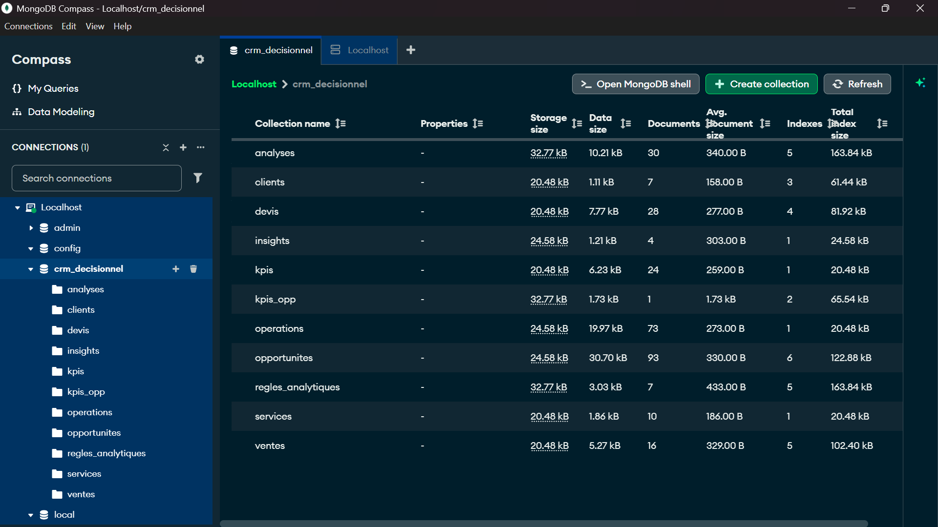
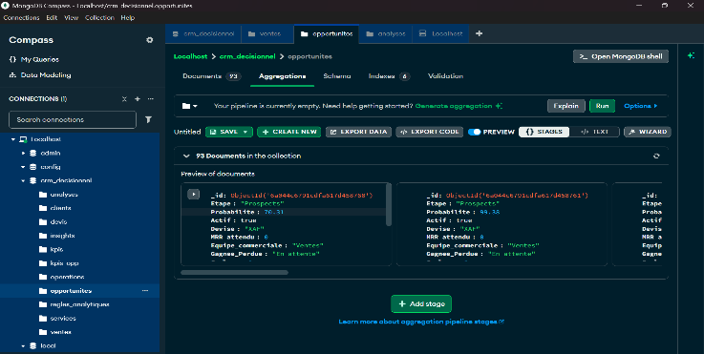
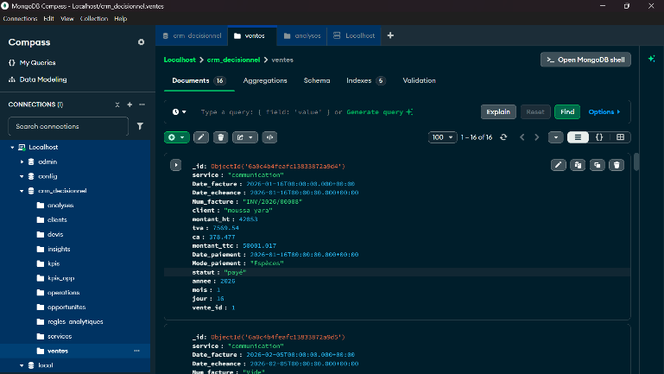
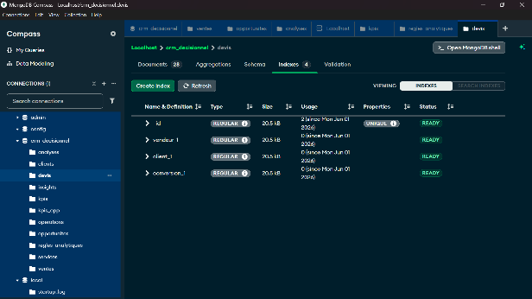
Figure 13 : Base de données dans MongoDB

Figure 14 : manipulation MongoDB Compass

1.3.3 Calcul des KPI et application des règles métier
Une fois les données disponibles, le moteur analytique a procédé aux calculs :
-Lecture des données : import des collections MongoDB dans les scripts Python.
-Calcul des KPI : agrégation des indicateurs clés (somme du chiffre d’affaires total, nombre de ventes, panier moyen, taux de conversion (devis acceptés / devis totaux, un KPI stratégique, nombre de clients actifs, marge brute, coûts opérationnels, etc.). Par exemple, le CA total est la somme de tous les montant_ttc sur la période étudiée.
-Application des règles analytiques : exécution des règles définies pour détecter des situations critiques. Ainsi, la règle blocage_pipeline_prospects identifie les opportunités stagnantes, faible_taux_conversion signale une conversion anormalement basse par équipe, dependance_vendeur repère un commercial réalisant une part disproportionnée du CA, etc. Chaque règle a évalué les données agrégées selon ses critères métier.
-Détection d’anomalies et génération d’insights : parallèlement, le système a repéré les valeurs atypiques (pics de commande, montants anormaux, opportunités risquées) et formulé des recommandations. Par exemple, une vente exceptionnelle (>> volume moyen) déclenche une alerte, et une opportunité très peu probable à conclure est classée prioritaire pour action.
-Stockage des résultats : les KPI calculés ont été enregistrés dans la collection `kpis`, et les anomalies ou recommandations associées dans la collection `insights`, rendant ces informations immédiatement accessibles pour le reporting.
Outil utilisé : VScode\ Langage : Python
Quelques figures illustratives de ce procédé
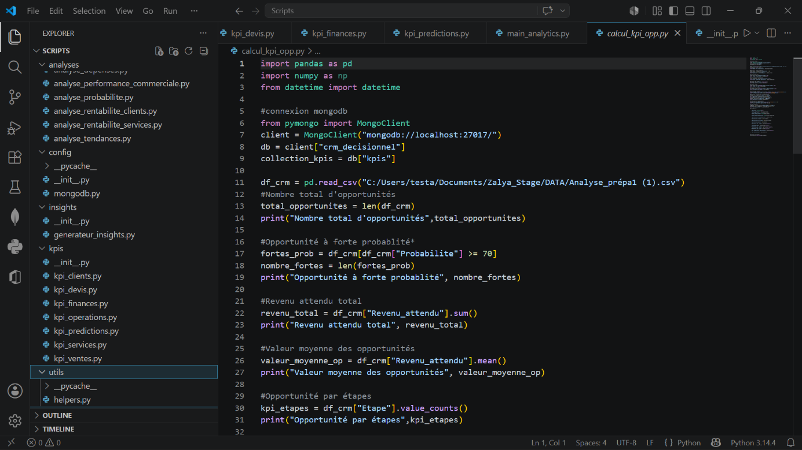
Figure 15 : Calcul kpi opportunités

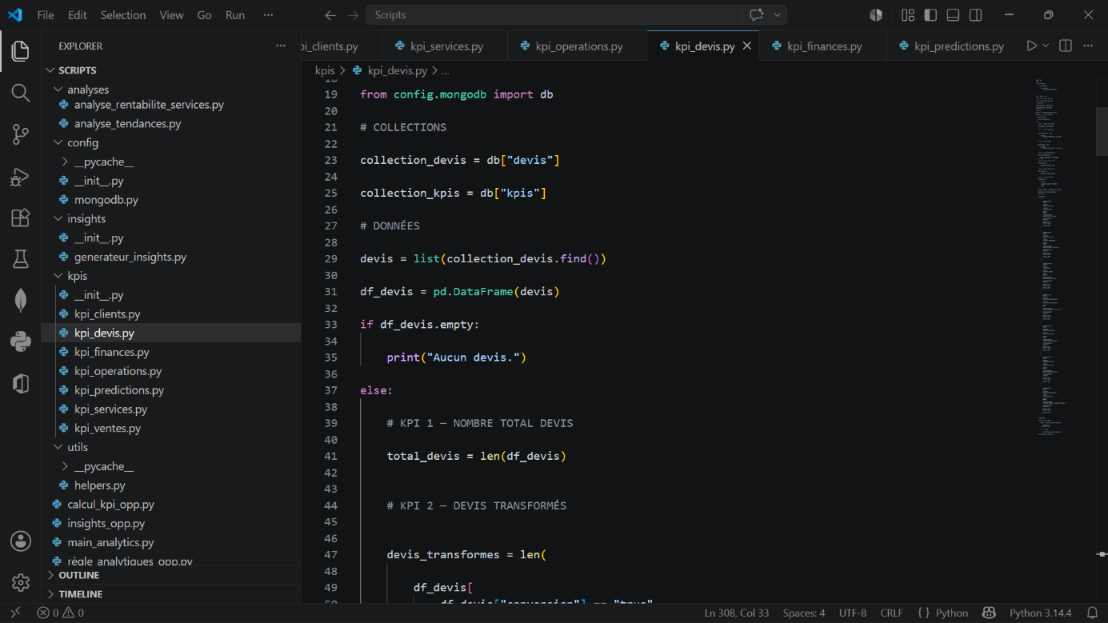
Figure 16 : Calcul kpi devis

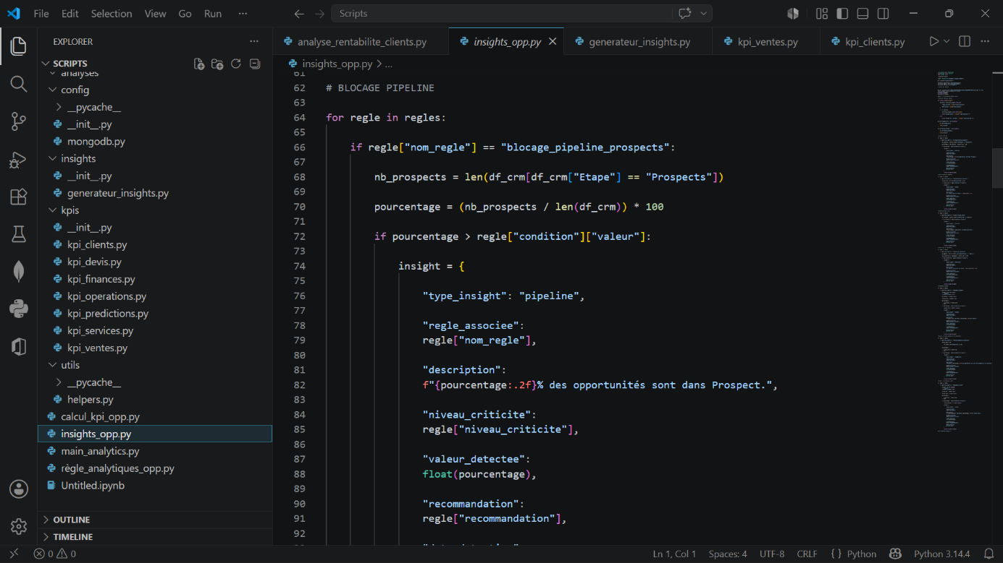
Figure 17 : Insights opportunités

Tous ces scripts sont exécutés dans le ce fichier main_analytics
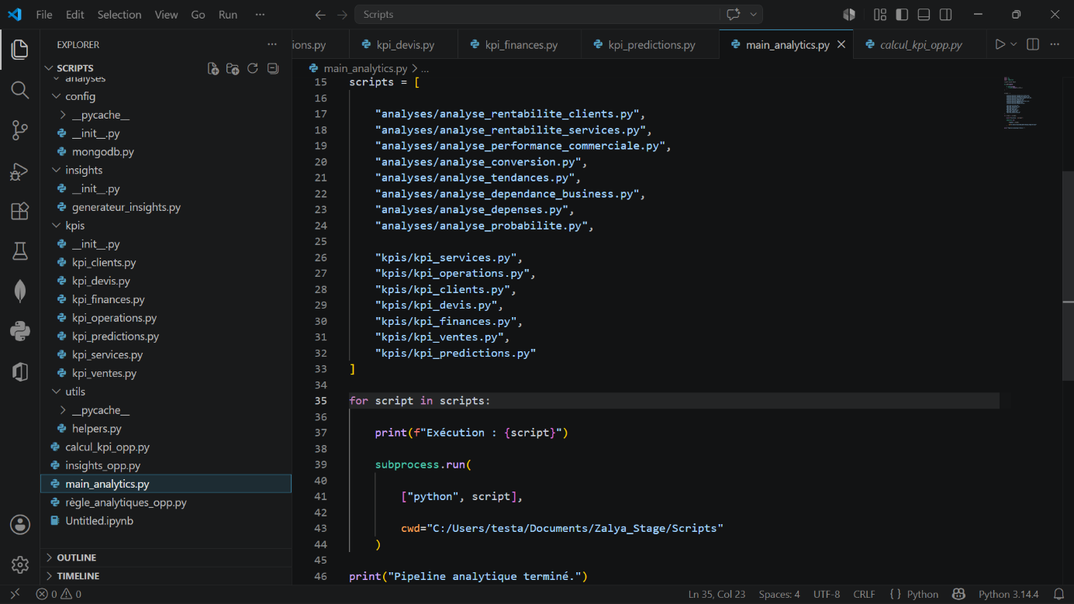
Figure 18 : main_analytics
1.3.4 Tableaux de bord Power BI
Tous ces résultats ont été agrégés dans des rapports interactifs.
-Dashboard commercial : affichage des KPI clés (CA total, nombre de clients, top clients, top services) et graphiques temporels (courbe mensuelle du CA, panier moyen).
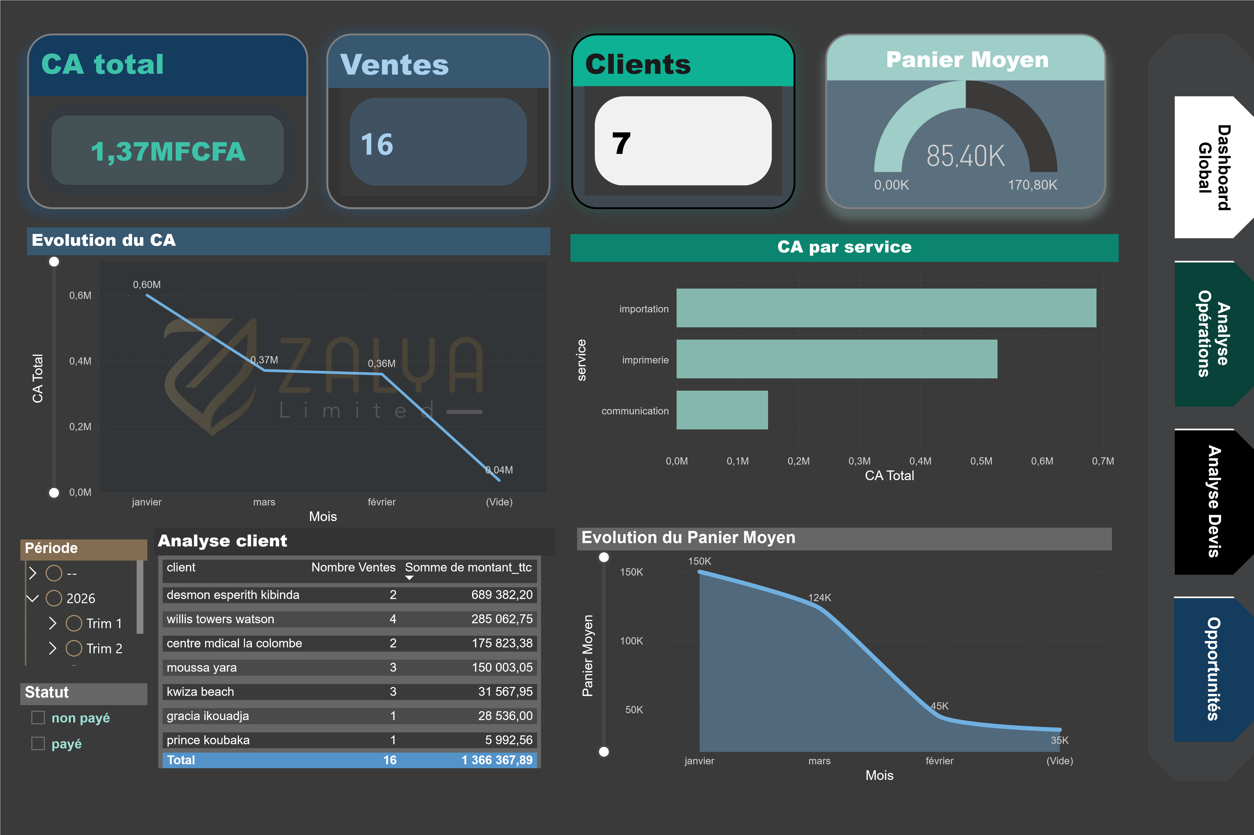
Figure 19 : Dashboard global
-Dashboard financier : visualisation des indicateurs financiers (coûts, marges, rentabilité) avec répartition des dépenses par catégorie et suivi budgétaire
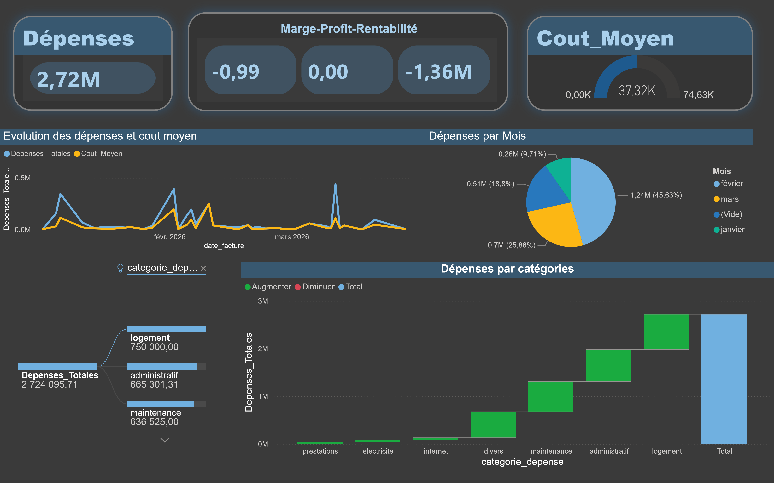Figure 20 : Dashboard Analyse opérations
-Dashboard Devis
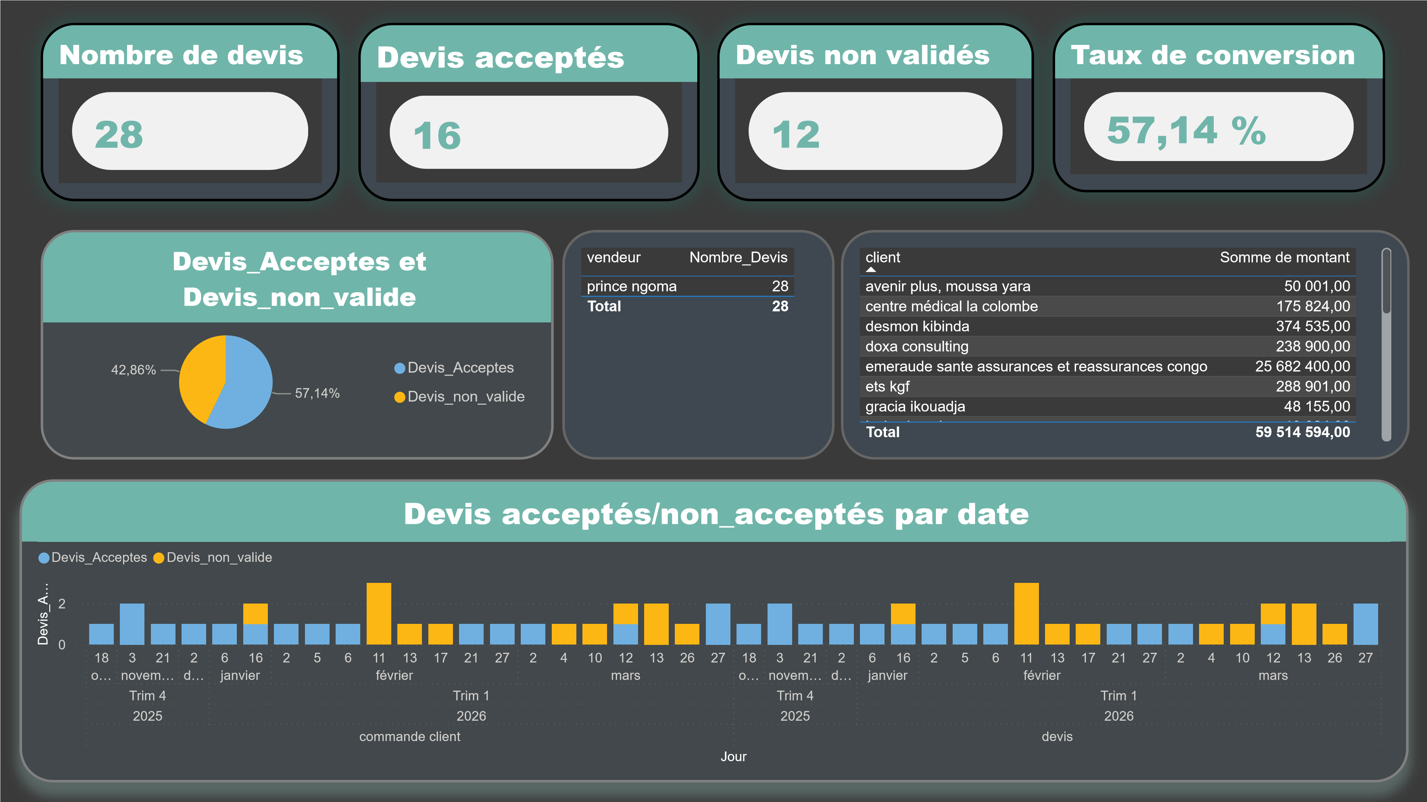
Figure 21 : Dashboard Analyse devis
-Dashboard Opportunités CRM
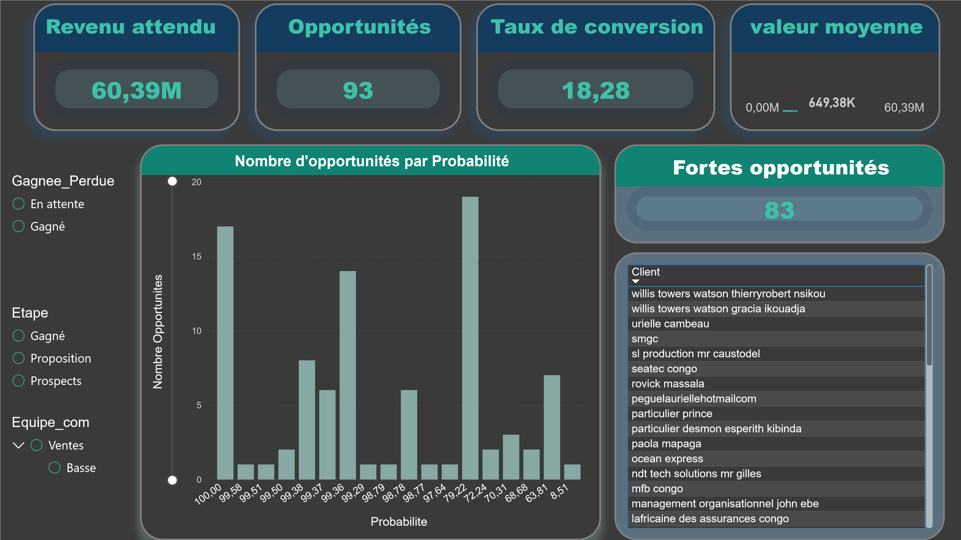
Figure 22 : Dashboard Opportunités
-KPI particulier
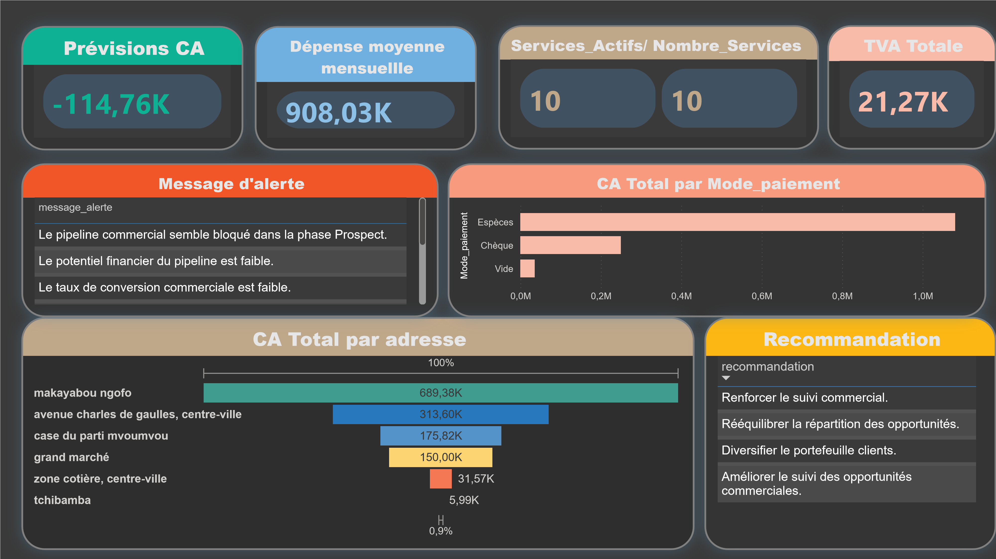
Figure 23 : Dashboard avec kpi particuliers
Les indicateurs présentés donnent une vision consolidée des performances métier : suivi des KPI standards (CA, conversion, clients, marges) et anticipation de problèmes via les alertes automatiques. Ils constituent la base pour l’analyse critique qui suivra dans la partie interprétation.

Section 2 : Interprétation et validation des résultats
Ces Dashboard synthétisent les performances commerciales, financières et opérationnelles d'une entreprise via Power BI, avec focus sur ventes, dépenses, opportunités et rentabilité.
Ventes et Chiffre d'Affaires
- CA total de 1,37M FCFA, avec une croissance modérée.
- Ventes réparties sur plusieurs clients, principalement Willis Towers Watson et un client santé.
- Panier moyen de 50K, avec évolution variable selon la période.
- CA par service : importation, imprimerie, communication.
Dépenses et Coûts
- Dépenses totales de 2,72M, principalement logement, administratif et maintenance.
- Évolution mensuelle des dépenses, avec un pic en février.
- Coût moyen par dépense : 37,32K à 74,63K.
Opportunités et Devis
- 93 opportunités, taux de conversion de 57,14%, avec 16 devis acceptés.
- Valeur moyenne des opportunités : 649,38K, potentiel de 60,39M.
- Pipeline commercial bloqué, potentiel faible, besoin de renforcer le suivi.
Prévisions et Recommandations
- Revenu attendu de 60,39M, avec prévisions négatives.
- Recommandations : renforcer suivi commercial, diversifier clients, équilibrer opportunités.
- Taux de conversion faible, pipeline en phase prospect, potentiel financier limité.

2.1. Indicateurs clés obtenus
-Chiffre d’affaires (CA) total : somme des ventes TTC sur la période, indicateur principal affiché dans les tableaux de bord (voir figure 19 : Dashboard global) ;
- Prévision du CA sur 1 mois : - 114.760 Francs, cela renvoie à une tendance baissière du chiffre d’affaires
- Opportunités : 93 opportunités CRM identifiées, dont 17 gagnées et 76 en attente taux de conversion de 18%
- Devis : 28 devis identifiées, dont 16 acceptés, soit un taux de conversion d’environ 57%. Ce KPI de conversion est crucial pour mesurer l’efficacité commerciale.
- Clients : Le client qui rapporte le plus à l’entreprise est : « desmon esperith kibinda » ; le client qui a effectué le plus de transaction est : « willis towers watson » avec 4 ventes (voir figure 19 : Dashboard global)
- Répartition par services : ventilation du CA par catégorie ; par services etc. Ce classement hiérarchique est utile pour cibler les offres rentables.
Le top trois des services qui rapportent le plus à l’entreprise par ordre hiérarchique : Importation (689.382 Francs), Imprimerie (526.982 Francs), Communication (150.000 Francs).
-Marge et coûts : calcul de la marge brute (CA – coûts opérationnels) et ventilation des coûts totaux (marketing, TVA, etc.). Ces métriques permettent d’évaluer la rentabilité globale.
Et on constate que la marge est -99% et que le profit est nul, ce qui renvoie à une balance négative c’est-à-dire que les entrées sont inferieur aux sorties. Ce qui s’explique par le fait que l’entreprise est récente du coup pour ces premier mois d’activités elle dépense plus qu’elle n’encaisse.
-Évolution temporelle : analyse mensuelle/trimestrielle du CA et du volume de ventes, mettant en lumière les tendances saisonnières ou anomalies.
2.2 Anomalies détectées et insights
-Blocages de pipeline nombre élevé d’opportunités bloqué en phase de négociation
-Dépendance client/vendeur dependance_client et dependance_vendeur, font l’objet d’une alerte pour diversifier le portefeuille.
-Faible conversion l’alerte faible_taux_conversion suggérant un besoin de formation ou d’ajustement de la stratégie.
- Le potentiel financier du pipeline est faible
2.3 Validation des résultats :
Les résultats interprétés ci-dessus prouvent à suffisance que la solution BI décisionnelle proposée peut être déployée dans le cadre de l’aide à prise de décision dans les activités commerciales de ZALYA.

CONCLUSION & SUGGESTIONS

Ce stage de fin de formation, effectué au sein de ZALYA Ltd, m’a confronté pour la première fois à une réalité que les cours ne transmettent pas toujours avec suffisamment de force : la distance qui sépare une donnée brute d’une décision éclairée. C’est précisément cette distance que le présent projet a cherché à réduire, en concevant une plateforme décisionnelle capable de centraliser, traiter et valoriser les données commerciales et financières de l’entreprise.
Sur le plan technique, une architecture complète a été mise en place : collecte et nettoyage des données issues du CRM Odoo et des fichiers Excel, centralisation dans une base de données MongoDB, automatisation des traitements analytiques en Python, et restitution des résultats sous forme de tableaux de bord interactifs dans Power BI. Des indicateurs clés de performance couvrant les dimensions commerciales, financières, opérationnelles et clients ont été calculés et automatisés, offrant à l’entreprise une vision consolidée de son activité.
Mais ce que ce stage m’a appris va bien au-delà des outils et des méthodes. Il m’a d’abord enseigné l’humilité face aux données réelles : des champs vides là où on attendait des valeurs, des doublons qui faussent les calculs, des historiques lacunaires qui freinent l’analyse temporelle. Apprendre à composer avec cette imperfection, à faire des choix méthodologiques rigoureux dans un contexte contraint, est une compétence que seul le terrain peut véritablement forger. J’ai également mesuré l’importance de la communication avec les parties prenantes : comprendre le besoin métier derrière une demande technique, reformuler un KPI pour qu’il soit intelligible pour un décideur non-technicien, sont des dimensions que la formation académique prépare insuffisamment.
Ce projet comporte néanmoins des limites qu’il convient d’assumer lucidement. La faiblesse du volume de données disponibles conséquence directe du jeune âge de l’entreprise a limité la robustesse statistique de certaines analyses et rendu difficile toute modélisation prédictive fiable. Par ailleurs, la durée d’un mois n’a pas permis d’intégrer des cycles d’itération suffisants avec les utilisateurs finaux, ce qui aurait enrichi les tableaux de bord de retours terrain plus précis. Ces contraintes ne remettent pas en cause la validité de la démarche, mais elles rappellent qu’une solution décisionnelle se construit dans la durée, et que ce projet n’en constitue qu’une première fondation.
Dans cette perspective, plusieurs pistes d’évolution méritent d’être poursuivies. La mise en place d’une alimentation automatique des données en temps réel depuis les systèmes opérationnels constituerait une amélioration immédiate à fort impact. À plus long terme, l’intégration de modèles de machine learning pour la prévision des ventes ou la détection précoce des risques commerciaux ouvrirait la voie à une véritable intelligence prédictive. Enfin, un module de recommandations automatisées, généré directement depuis les anomalies détectées, renforcerait considérablement l’aide à la décision offerte aux responsables.
En définitive, ce stage aura été bien plus qu’une validation académique. Il m’a donné une conviction profonde : la donnée, seule, ne décide de rien. C’est la qualité de l’analyse, la pertinence des indicateurs et la clarté de la restitution qui transforment une information brute en levier de croissance. ZALYA dispose désormais d’un socle analytique opérationnel. Pour moi, cette expérience marque le début d’une voie que je compte continuer à explorer, avec davantage de rigueur, de recul et d’ambition.

Références bibliographiques

Ouvrages (Monographies)
Kimball, R., & Ross, M. (2013). The data warehouse toolkit: The definitive guide to dimensional modeling (3rd ed.). John Wiley & Sons.
McKinney, W. (2022). Python for data analysis: Data wrangling with pandas, NumPy, and Jupyter (3rd ed.). O'Reilly Media.
Provost, F., & Fawcett, T. (2013). Data science for business: What you need to know about data mining and data-analytic thinking. O'Reilly Media.
Silberschatz, A., Korth, H. F., & Sudarshan, S. (2019). Database system concepts (7th ed.). McGraw-Hill Education.
Han, J., Pei, J., & Kamber, M. (2022). Data mining: Concepts and techniques (4th ed.). Morgan Kaufmann.
Articles scientifiques
Chen, H., Chiang, R. H. L., & Storey, V. C. (2012). Business intelligence and analytics: From big data to big impact. MIS Quarterly, 36(4), 1165–1188.
Watson, H. J. (2009). Tutorial: Business intelligence—Past, present, and future. Communications of the Association for Information Systems, 25(1), 487–510.
Davenport, T. H. (2006). Competing on analytics. Harvard Business Review, 84(1), 98–107.
Documentation technique
MongoDB Inc. (2024). MongoDB Manual. MongoDB Documentation. https://www.mongodb.com/docs
MongoDB Inc. (2024). MongoDB BI Connector Documentation. MongoDB Documentation. https://www.mongodb.com/docs/bi-connector
Microsoft Corporation. (2024). Power BI Documentation. Microsoft Learn. https://learn.microsoft.com/power-bi
Microsoft Corporation. (2024). Data Analysis Expressions (DAX) Reference. Microsoft Learn. https://learn.microsoft.com/dax
Python Software Foundation. (2024). Python Documentation. https://docs.python.org/3
Pandas Development Team. (2024). Pandas Documentation. https://pandas.pydata.org/docs
NumPy Developers. (2024). NumPy Documentation. https://numpy.org/doc
PyMongo Developers. (2024). PyMongo Documentation. https://pymongo.readthedocs.io

Sites Web
IBM Corporation. (2024). Business Intelligence (BI). IBM. https://www.ibm.com/topics/business-intelligence
Oracle Corporation. (2024). What is Business Intelligence? Oracle. https://www.oracle.com/business-analytics/business-intelligence
Microsoft Corporation. (2024). Power BI Guided Learning. Microsoft Learn. https://learn.microsoft.com/power-bi/guided-learning
MongoDB Inc. (2024). MongoDB Atlas Documentation. https://www.mongodb.com/atlas/database

Annexes

  - Note de stage :

  - Dépôt GitHub du projet
L'ensemble des scripts, jeux de données de démonstration, traitements analytiques, calculs de KPI, règles métier, structures MongoDB et éléments de visualisation développés dans le cadre de ce projet sont disponibles sur le dépôt GitHub suivant :
Lien GitHub :
https://github.com/benfidrich/Optimisation-CA_zalya

